Yovanny Zeballos Medina

Zeballos.yovanny@gmail.com

V1.0

Manual de instalación

Sistema de autorizadores

|  |  |  |  |
| --- | --- | --- | --- |
| **Versión** | **Fecha** | **Motivo del cambio** | **Modificado por:** |
| 1.0 | 2022-11-16 | Creación del documento | Yovanny Zeballos |
|  |  |  |  |
|  |  |  |  |
|  |  |  |  |
|  |  |  |  |

**INTROCUCCION**

El objetivo del presente manual es guiar al implementador en la instalación, despliegue y configuración del Sistema de Autorizadores.

Contenido

**1.** **Instalación** 4

**2.** **Verificar instalación del sitio web** 6

**3.** **Configuración del sitio web** 7

# Instalación

Ejecutar el instalador (Instalador.msi) ubicado en la carpeta Instalador-autorizadores

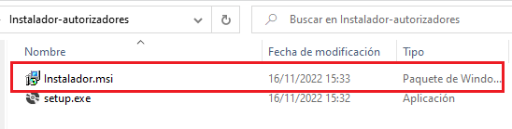

Seguir los pasos del instalador

Elegir el sitio, ingresar el nombre del directorio virtual y escoger el grupo de aplicaciones (.NET v 4.5)

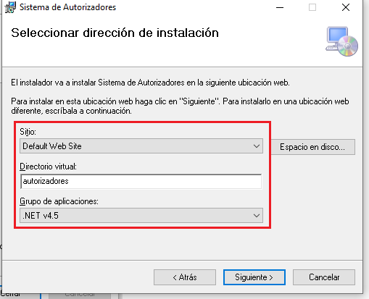

Darle clic en Siguiente para iniciar la instalación

Instalación completa.

1. Verificar instalación del sitio web

Ingresar al Internet Information Services (IIS) , ubicar el aplicativo instalado, debería estar en el sitio que escogieron y tener el mismo nombre que ingresaron al momento de la instalación. Seleccionar el aplicativo y darle a Examinar sitio web

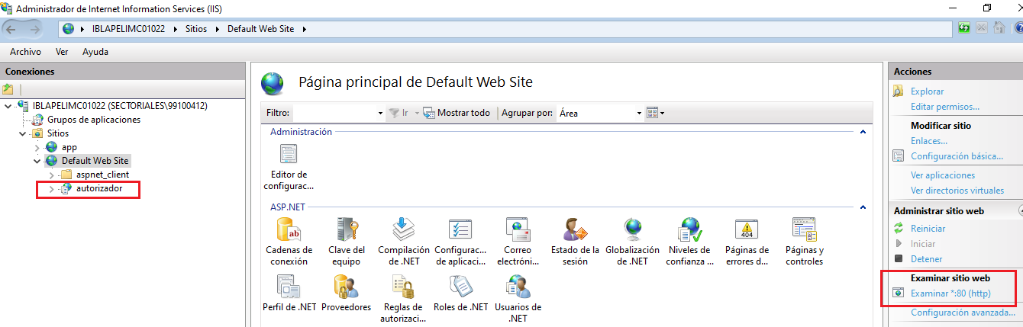

El sistema debería estar funcionando sin ningún inconveniente y mostrar la siguiente pantalla de inicio.

1. Configuración del sitio web

Ingresar al Internet Information Services (IIS), seleccionar el sitio web y darle clic derecho en Modificar enlaces.

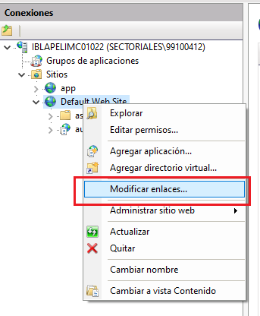

Seleccionar el enlace y darle clic en Modificar.

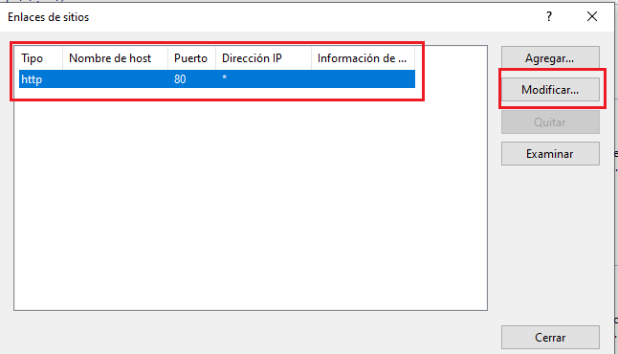

Cambiar el puerto y darle Aceptar.

